На основу решења Привредног суда у Лесковцу Посл. бр. 3. Ст.бр.31/2012 од 03.04.2014. године, а у складу са чланoвима 131., 132. и 133. Закона о стечају ("Службени гласник РС" број 104/09) и Националним стандардом број 5 – Национални стандард о начину и поступку уновчења имовине стечајног дужника («Службени гласник Републике Србије» број 13/2010), стечајни управник стечајног дужника и сагласности Одбора поверилаца од 13.12.2021. године:

ПРИВРЕДНО ДРУШТВО ЗА ПРОИЗВОДЊУ, ТРГОВИНУ, УГОСТИТЕЉСТВО, САОБРАЋАЈ И УСЛУГЕ
,,СВ-ПРОМЕТ”ДОО ВРАЊЕ , У СТЕЧАЈУ, ВРАЊЕ, ПРОЛЕТЕРСКИХ БРИГАДА 109

ОГЛАШАВА
Продају покретне имовине непосредном погодбом уз прикупљање писмених понуда

Предмет продаје | Процењена вредност (дин.) | Новчани износ  (дин.)
ЦЕЛИНА 1  Опрема, резервни делови и инвентар по спецификацији из продајне документације | 1.528.100,00 | 50.000,00
Покретна имовина се састоји од расхладних витрина, комора, замрзивача, фрижидера, рафова, сталажа и остале опреме, намештаја и инвентара за продавнице, самоуслуге и сл. Детаљан приказ и опис имовине дат је у продајнoj документацији.

Процењена вредност имовине није минимално прихватљива вредност, нити је на други начин обавезујућа или опредељујућа за понуђача приликом одређивања висине понуде.

Право на учешће у поступку продаје имају сва правна и физичка лица која:

- након добијања профактуре, изврше уплату ради откупа продајне документације у износу од 5.000,00 динара. Профактура се може преузети на адреси Канцеларија стечајног управника: Бранислав Милосављевић, улица Његошева бр.29, 17510 Владичин Хан, сваког радног дана најкасније до 29.11.2023. године у периоду од 9:00 до 15:00 часова, уз обавезну најаву стечајном управнику ;
- уплате новчани износ за учешће у поступку продаје на текући рачун стечајног дужника бр: 205-178892-16 код Комерцијалне банке АД Београд најкасније до 29.11.2023. године.
- потпишу изјаву о губитку права на повраћај новчаног износа за учешће у поступку продаје. Изјава чини саставни део продајне документације.

Имовина се купује у виђеном стању и заинтересовани купци могу да разгледају предмете продаје након откупа продајне документације, а најкасније до 29.11.2023.год. сваким радним даном од 10 до 14 часова (уз претходну најаву стечајном управнику). (Контакт особа стечајни управник Бранислав Милосављевић, тел: 062 474 146, мејл: branislav.milosavljevic017@gmail.com).

Затворене понуде достављају се поштом или лично на адресу: Канцеларија стечајног управника: Бранислав Милосављевић, улица Његошева бр.28, 17510 Владичин Хан.
Крајњи рок за достављање понуда је 29.11.2023. године до 13:45 часова.
У разматрање ће се узети само понуде у писаној форми, достављене у запечаћеним ковертама са назнаком ''Понуда'' на коверти, називом стечајног дужника, а које пристигну на назначену адресу до назначеног времена.

Након уплате новчаног износа за учешће у поступку продаје до 23.11.2023. године, потенцијални купци најкасније до 23.11.2023. године до 13,45 часова, ради правовремене евиденције, морају предати стечајном управнику: попуњен образац пријаве за учешће на продаји, доказ о уплати новчаног износа, потписану изјаву о губитку права на повраћај уплаћеног новчаног износа, извод из регистра привредних субјеката и ОП образац (ако се као потенцијални купац пријављује правно лице), овлашћење за заступање, уколико на продаји не присуствује потенцијални купац лично (за физичка лица) или законски заступник (за правна лица) на адресу: Канцеларија стечајног управника: Бранислав Милосављевић, улица Његошева 28, 17510 Владичин Хан.

Позивају се сви учесници који су испунили услове за учествовање у продаји да приступе непосредној погодби, ради одређивања коначне цене, која ће се одржати дана 30.11.2023.године у 14:00 часова на адреси: Канцеларија стечајног управника: Бранислав Милосављевић, улица Светосавска бр.39 (у згради Прекршајног суда), 17510 Владичин Хан.

Стечајни управник спроводи непосредну погодбу тако што:
- отвара непосредну погодбу читајући правила продаје,
- након презентирања пристиглих понуда стечајни управник ће позвати учеснике да побољшају своје понуде тако што ће истакнути односно уписати цену, коју су спремни да плате – овај корак ће се понављати 3 пута, односно док се не утврди најбоља понуда.
- одржава ред на непосредној погодби,
- проглашава купца уколико је највиша понуђена цена изнад 50% од процењене вредности предмета продаје, или је већа од минимално прихватљиве цене коју је одредио одбор поверилаца;
- потписује записник.

Коначну одлуку о избору купца у поступку продаје непосредном погодбом доноси одбор поверилаца, ако је најбоља понуда нижа од 50% од процењене вредности предмета продаје.

Уколико је понуђена цена изнад 50% од процењене вредности предмета продаје, купопродајни уговор са најбољим понуђачем се потписује у року од 3 радна дана од дана одржавања непосредне погодбе. Уколико је понуђена цена нижа од 50% од процењене вредности предмета продаје, купопродајни уговор са најбољим понуђачем се потписује у року од 3 радна дана од дана пријема Обавештења од стране најбољег понуђача о прихваћеној понуди, a након добијања сагласности од стране одбора поверилаца.
Проглашени купац је дужан да уплати преостали износ купопродајне цене у року од 5 радних дана од дана потписивања купопродајног уговора. Тек након уплате купопродајне цене и добијања потврде од стране стечајног дужника о извршеној уплати у целости, исти стиче право својине над предметом продаје.

Учесник у поступку продаје губи право на повраћај новчаних средстава за учешће у поступку продаје, у складу са Изјавом о губитку права на повраћај новчаног износа.

Учесницима који у поступку продаје нису стекли статус купца, новчани износ за учешће у поступку продаје се враћа у року од 8 радних дана од дана одржавања продаје методом непосредне погодбе
Порезе и трошкове који произлазе из закљученог купопродајног уговора у целости сноси купац.

Изабрани понуђач је у обавези да о свом трошку демонтира, преузме и уклони предмет купопродаје у року од 10 дана од дана потписивања уговора о купопродаји и уплате укупне купопродајне вредности.
Порези се додају на постигнуту купопродајну цену и падају на терет Купца.
Стечајни управник није у обавези да прихвати ниједну достављену понуду. Сви трошкови и припадајући порези падају на терет купца.
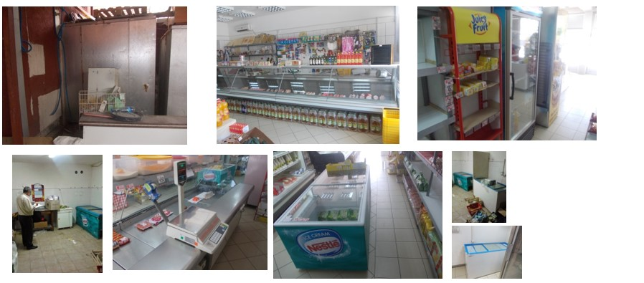
Oвлашћено лице: Стечајни управник: Бранислав Милосављевић, контакт телефон: 062/474-146,
e-mail : branislav.milosavljevic017@gmail.com

